Опера М.И. Глинки «Руслан и Людмила»
Прочитайте одноименную главу учебника ( стр 187 – 197)
Прослушайте и просмотрите эти музыкальные фрагменты (обязательно!!!) в исполнении артистов Мариинского театра (Санкт-Петербург)
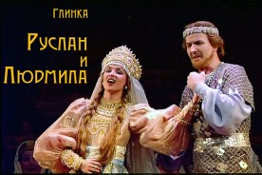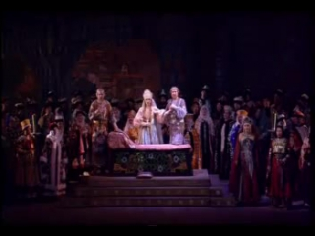

Увертюра
https://vk.com/video-1550513_168859680 (дирижер – легендарный В. Гергиев)
Две песня Баяна ( не путать с музыкальным инструментом), исполняет Ю. Марусин:
https://youtu.be/dejJIG1rvZU
https://youtu.be/zdhPD_lflUw
Каватина Людмилы (А. Нетребко)
https://youtu.be/2d7dERrUO-Q
Сцена похищения Людмилы ( не сразу, смотрите внимательно и терпеливо)
https://youtu.be/zvMElkUATX0
Сцена с Наиной и рондо Фарлафа ( И. Богачева и Г.Беззубенков)
https://youtu.be/wjPuiyxW2s0
Ария Руслана (В. Огновенко)
https://youtu.be/31LXno1Cnx4
Пришлите ответы на вопросы:
- Кто такой Баян?
- Послушав муз. фрагменты , укажите тембры голосов (сопрано, меццо- сопрано, альт, тенор, баритон, бас) Баяна, Людмилы, Наины и Руслана.
- Найдите и напишите определение сольных номеров в опере
Ария
Ариозо
Ариэтта
Каватина
Монолог
- Вспомните и напишите определение формы рондо
- Очень коротко: какой фрагмент из оперы понравился, и почему?
Предыдущие задания были короткими, небольшими. Пожалуйста, постарайтесь и посвятите побольше времени на выполнение этого задания.

